令和4年9月20日
利用者の皆様へ
研究マネジメント機構
実験機器管理部門
部門長 花田俊勝

マイクロアレイによる遺伝子発現解析
オンラインセミナーのお知らせ

実験機器管理部門では、「マイクロアレイによる遺伝子発現解析」のオンラインセミナーを下記の日程で行います。

マイクロアレイは登場してから既に20年が経ち、成熟した技術となっています。
マイクロアレイは次世代シーケンサと比較し、微量サンプルや分解程度の高いFFPE由来のRNAにも対応可能なアプリケーションであることから、まだまだ強力な網羅的解析ができるアプリケーションとして、近年見直されている技術です。

＊新型コロナウィルス感染防止のため、セミナーはオンラインで行います。

開催日時： 令和4年10月4日（火） 17-18時

セミナー方法： Zoom

セミナー内容： 第一部 遺伝子発現解析用マイクロアレイ
第二部 セルイノベーター社の受託解析サービス

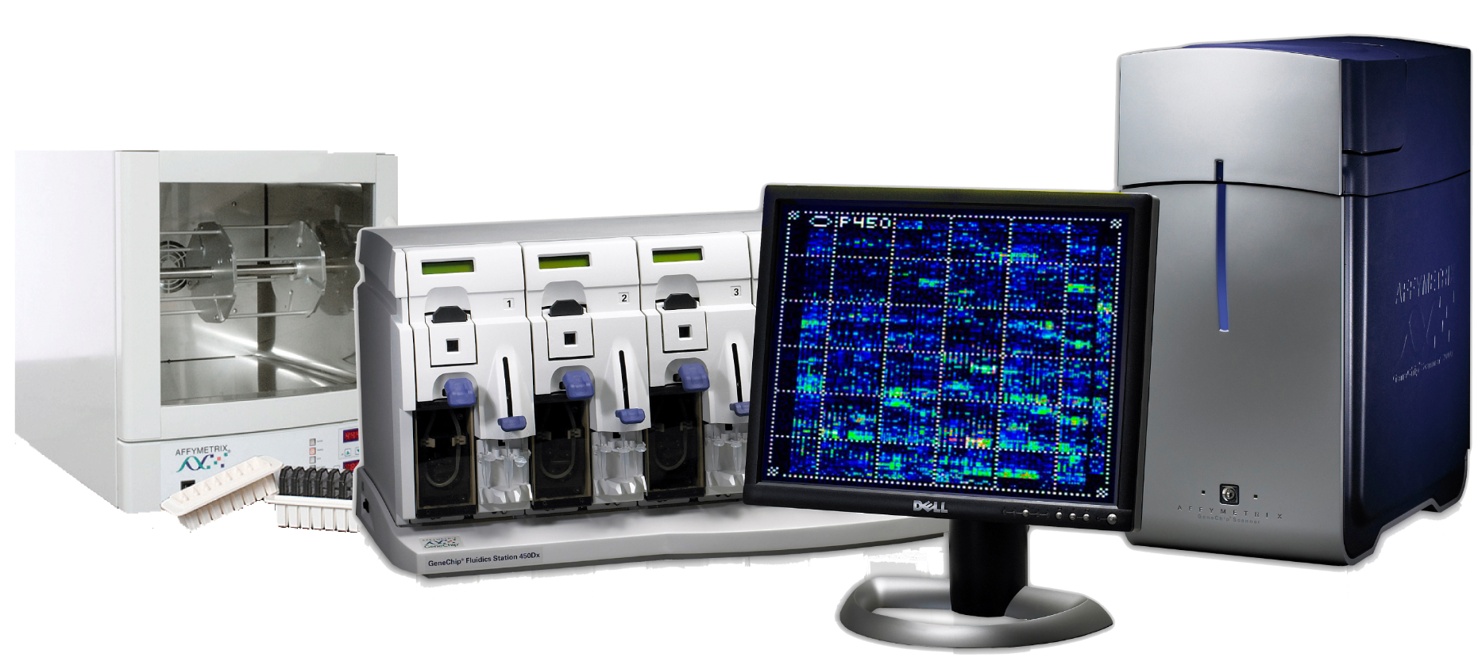
【第一部】
遺伝子発現解析用マイクロアレイ
・マイクロアレイを用いた遺伝子発現解析とは
・遺伝子発現解析用アレイのご紹介
・Transcriptome Analysis Console(TAC)のご紹介
・アプリケーションの特徴を生かしたマイクロアレイとNGSの使い分け

【第二部】
セルイノベーター社の受託解析サービス
・NGS、マイクロアレイ受託解析サービスをご提案から解析までトータルサポートの紹介

【オンラインセミナー参加方法】
参加希望の方はQRコードまたは下記URLからお申し込みください
https://zoom.us/meeting/register/tJYucuigrzopHtYOHkMPsFTurgsM3MGVjXtn
セミナーURLをお知らせします。

お問合せ等 ：実験機器管理部門（内線6215）

